«ИЗВЕЩЕНИЕ О ПУСТУЮЩИХ ДОМАХ И СВЕДЕНИЯ О ПОИСКЕ ПРАВООБЛАДАТЕЛЕЙ»
В ходе проведения визуального осмотра жилых домов, расположенных на территории Воробьевичского сельского исполнительного комитета, комиссией по обследованию состояния жилых домов, расположенных на территории сельсовета, были установлены дома попадающие под критерии пустующих (на придомовой территории не осуществляются предусмотренные законодательством мероприятия по охране земель, не соблюдаются требования к содержанию (эксплуатации) территории, а также имеются иные признаки, указывающие на неиспользование жилого дома для проживания лицами, имеющими право владения и пользования).
Воробьевичский сельский исполнительный комитет Новогрудского района, в целях сокращения количества пустующих домов на территории сельсовета, разыскивает собственников и наследников пустующих жилых домов по следующим адресам:
Местонахождение жилого дома.  Сведения о владельцах. | Сведения о жилом доме | Сведения о земельном участке
Д. Новоселки, 2  Собственник – Карпович Мария Лазаревна, умерла 28.09.2004  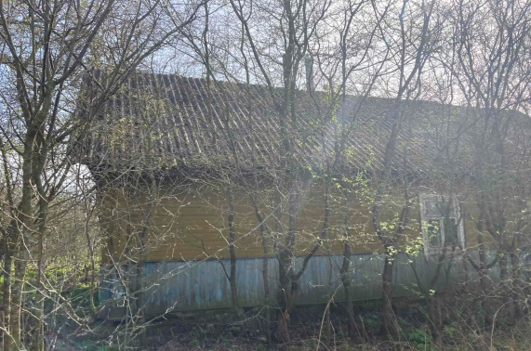 | Здание одноквартирного одноэтажного бревенчатого жилого дома;  Общая площадь жилого дома – 39 м.кв.  Год постройки жилого дома – 1948  Подземная этажность – нет сведений;  Данных о возмещении расходов за электроэнергию нет;  Обязательные страховые взносы не производились;  Налог на недвижимость и земельный налог не исчислялись в связи со смертью собственника;  Платежи за жилищно – коммунальные услуги – услуги не предоставляются | Кадастровый номер земельного участка:  (не присвоен)  Ограничения и обременения прав на земельный участок: нет сведений.
Аг. Большие Воробьевичи, ул. Заречная, д. 1  Собственник – Журко Валентина Нестеровна, умерла 11.08.2011  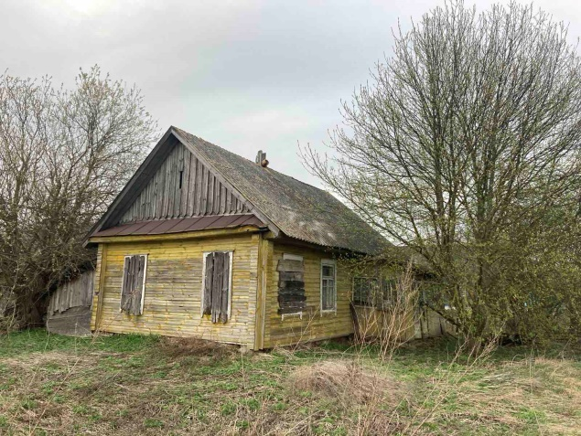 | Здание одноквартирного одноэтажного бревенчатого жилого дома;  Общая площадь жилого дома – 41,6 м.кв.  Год постройки жилого дома – 1956  Подземная этажность – нет сведений;  Данных о возмещении расходов за электроэнергию нет;  Обязательные страховые взносы не производились;  Налог на недвижимость и земельный налог не исчислялись в связи со смертью собственника;  Платежи за жилищно – коммунальные услуги – услуги не предоставляются | Кадастровый номер земельного участка, на котором расположено капитальное строение – 424384000601000074 (присвоен предварительно)
Д. Малые Воробьевичи, д. 39  Собственник – Жавнерко Валентина Петровна, умерла 29.03.2018  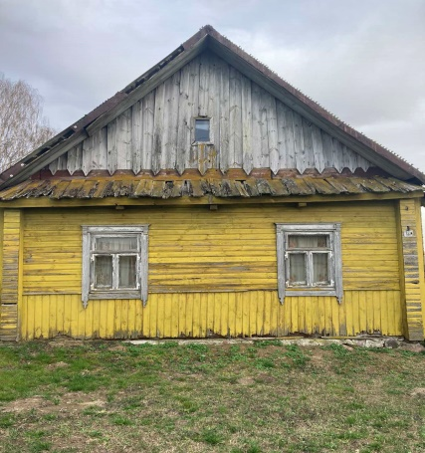 | Здание одноквартирного одноэтажного бревенчатого жилого дома;  Общая площадь жилого дома – 31.8 м.кв.  Год постройки жилого дома – 1930  Подземная этажность – нет сведений;  Данных о возмещении расходов за электроэнергию нет;  Обязательные страховые взносы не производились;  Налог на недвижимость и земельный налог не исчислялись в связи со смертью собственника;  Платежи за жилищно – коммунальные услуги – услуги не предоставляются | Кадастровый номер земельного участка, на котором расположено капитальное строение – 424384000601000012 (присвоен предварительно)
Д. Малые Воробьевичи, 33  Собственник – Терехович Михаил Дмитриевич, умер 19.01.1992  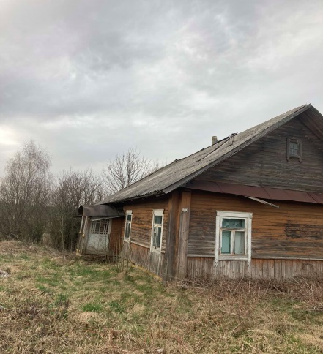 | Здание одноквартирного одноэтажного бревенчатого жилого дома;  Общая площадь жилого дома – 35,3 м.кв.  Год постройки жилого дома – 1930  Подземная этажность – нет сведений;  Данных о возмещении расходов за электроэнергию нет;  Обязательные страховые взносы не производились;  Налог на недвижимость и земельный налог не исчислялись в связи со смертью собственника;  Платежи за жилищно – коммунальные услуги – услуги не предоставляются | Кадастровый номер земельного участка, на котором расположено капитальное строение – 424384002601000025 (присвоен предварительно)
Д. Няньково, 98  Собственник – Швед Константин Фавстович, умер 19.12.1989  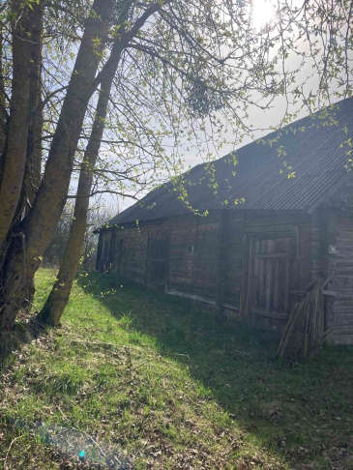 | Здание одноквартирного одноэтажного бревенчатого жилого дома;  Общая площадь жилого дома – 52,2 м.кв.  Год постройки жилого дома – сведений нет  Подземная этажность – нет сведений;  Данных о возмещении расходов за электроэнергию нет;  Обязательные страховые взносы не производились;  Налог на недвижимость и земельный налог не исчислялись в связи со смертью собственника;  Платежи за жилищно – коммунальные услуги – услуги не предоставляются | Кадастровый номер земельного участка, на котором расположено капитальное строение – 424384003601000071 (присвоен предварительно)
В течение двух месяцев с даты публикации настоящего извещения до принятия Воробьевичским сельским исполнительным комитетом решения о включении вышеуказанных жилых домов в реестр пустующих домов Новогрудского района, правообладатели имеют право обратиться в отдел архитектуры и строительства Новогрудского районного исполнительного комитета или в Воробьевичский сельский исполнительный комитет с письменным уведомлением о намерении использовать жилой дом для проживания. К уведомлению приложить документы (их копии), подтверждающие право владения и пользования жилым домом, а также в течении одного года принять меры по приведению жилого дома и земельного участка, на котором он расположен, в состояние, пригодное для использования их по назначению (целевому назначению), в том числе путем осуществления реконструкции либо капитального ремонта жилого дома.
В соответствии с частью 4 пункта 10 Указа Президента Республики Беларусь от 24 марта 2021 г. № 116 непредставление собственником уведомления, а также непринятие указанных в извещении мер в установленный в нем срок являются отказом от права собственности на жилой дом, за исключением случаев, когда уведомление представлено иными правообладателями (их представителями).
В случае не поступления уведомления в установленный срок, Воробьевичским сельским исполнительным комитетом будет принято решение о включении вышеуказанных жилых домов в реестр пустующих домов Новогрудского района с последующей подачей заявления в суд о признании дома бесхозяйным и передаче его в коммунальную собственность.
Имеющиеся сведения о местонахождении правообладателей жилых домов, подлежащих включению в реестр пустующих домов, а также уведомления от собственников, лиц, имеющих право владения и пользования вышеуказанными домами о намерении использовать жилой дом для проживания, направлять в отдел архитектуры и строительства Новогрудского районного исполнительного комитета по адресу: 231241, ул. Мицкевича, 9а, г. Новогрудок, электронный адрес arch@novogrudok.gov.by., телефон для справок 42-9-10., или в Воробьевичский сельский исполнительный комитет по адресу: 231407 аг. Большие Воробьевичи, ул. Центральная, д.193 Новогрудского района Гродненской области, либо на электронный адрес b.vorob.sik@novogrudok.gov.by Телефон (факс) для справок 61851, председатель Воробьевичского сельского исполнительного комитета Нагулевич Анатолий Петрович.
Уважаемые жители Воробьевичского сельского исполнительного комитета!
Напоминаем Вам о необходимости наведения порядка и поддержания должного санитарного состояния как жилого дома, так и прилегающего к нему земельного участка.

